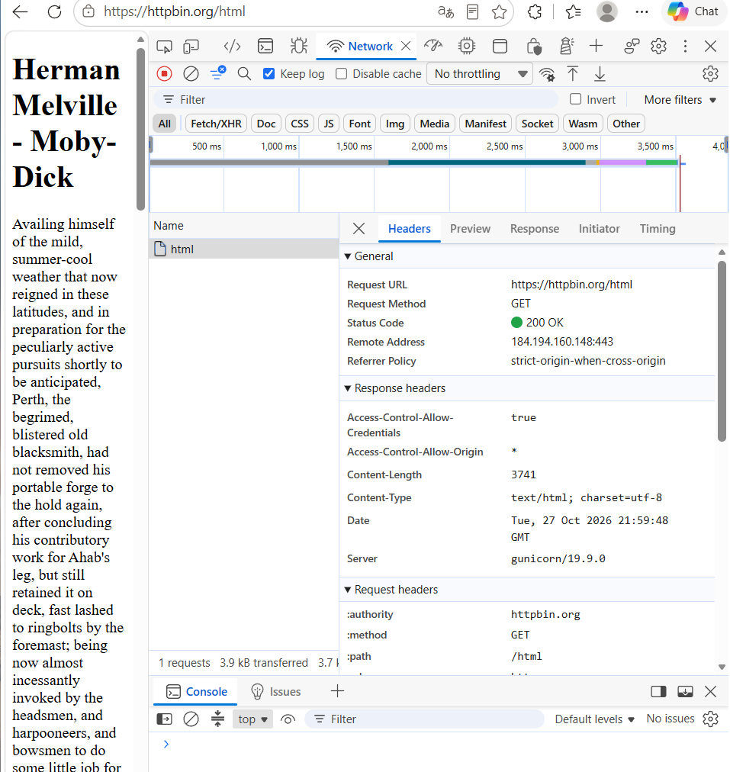
Seccion de headers dentro de la primer petición de htts://httpbin.org

¿Por qué el encabezado Host es obligatorio en HTTP/1.1 si la conexión ya sabe a qué IP llegó? La IP solo garantiza que el mensaje llego a la maquina correcta, pero no indica cual de todos los sitios es.

• Si HTTP es texto plano y legible, ¿qué implica eso para las contraseñas que viajan en un formulario? Al ser enviadas en texto plano, una persona que capture el trafico, puede interceptar las contraseñas haciendo un excaneo de trafico de la red.

• ¿Qué tienen en común el protocolo apodo>mensaje de la Unidad I, el XML-RPC de la semana pasada y HTTP? Todos establecen un contrato exacto para desglosar el flujo de texto. Ninguno de los tres se procupa or los acuses de recibido.

Ejercicio 1
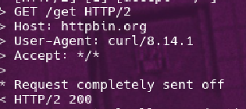
Ejercicio 2
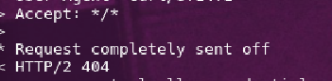
Al ser el cliente que solicita una conexión a una ruta del servidor que no existe, el servidor arroja un error 404 al no encontrar la ruta solicitada.

Ejercicio 3
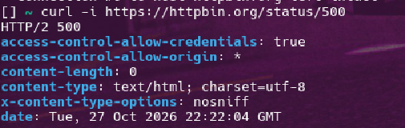

Al ser una pagina de prueba, e indicarle al servidor que forcé a arrojar un error 50, se muestra eso. La diferencia con un error 400, es de quien procede el error, el 500 procede del lado del servidor

Ejercicio 5

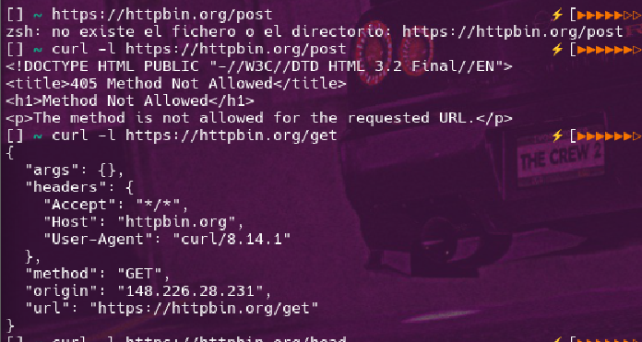

El cambio es la salida que tiene cada comando, un post no permite al cliente realizar el proceso, ya que de su es una función perteneciente a su lad. Sin embargo, en el get, se imprime la respuesta de la solicitud del cliente al servidor.

Si un recurso protegido se pide sin credenciales, ¿qué código esperan: 401 o 403? ¿Cuál es la diferencia? Un error 401 significa no autenticado, el servidor no sabe quien eres, no te ha identificado. En error 403, el servidor sabe quien eres, estas identificado, sin embargi no te permite el acceso por no tener privilegios necesarios.

